6 Transistor som bryter
6.1
a) Skriv inn riktige strømmer I_{B}, I_{E} og I_{K} på tilkoblingene til transistoren i figur 6.1 og tegn inn pilretninger som viser hvordan strømmene går.
b) Er dette en PNP eller en NPN-transistor?

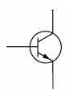
Figur 6.1

6.2
a) Skriv inn riktige strømmer I_{B}, I_{E} og I_{K} på tilkoblingene til transistoren i figur 6.2, og tegn inn pilretninger som viser hvordan strømmene går.
b) Hvilken sammenheng er det mellom I_{B}, I_{E} og I_{K}?

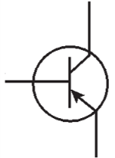
Figur 6.2

6.3
Hvordan kan vi med et multimeter undersøke om en transistor virker som den skal?

6.4
Figur 6.8 i boka viser en transistorkrets som styrer en lampe på 230 V.
a) Forklar hvordan kretsen virker når lampa lyser og når den er slukket.
b) Hvor stor er kollektorstrømmen når LDR er belyst?

6.5
Det er en feil i transistorkretsen i figur 6.8 i boka. Lampa lyser både når det er lyst og når det er mørkt.
Feilsøking: LDR er belyst og du måler U_{BE} = 0,7 V og U_{KE} er omtrent 0 V. Hvor kan feilen ligge?

